Всемирная конференция радиосвязи (ВКР-19)
Шарм-эль-Шейх, Египет, 28 октября – 22 ноября 2019 года
ПЛЕНАРНОЕ ЗАСЕДАНИЕ | Дополнительный документ 1  к Документу 16(Add.18)-R
 | 7 октября 2019 года
 | Оригинал: английский
Общие предложения европейских стран
Предложения для работы конференции
Пункт 4 повестки дня
4 в соответствии с Резолюцией 95 (Пересм. ВКР-07) рассмотреть резолюции и рекомендации предыдущих конференций с целью их возможного пересмотра, замены или аннулирования;
Резолюция 155 (ВКР-15)
Введение
СЕПТ и МСЭ-R провели исследования пределов плотности потока мощности (п.п.м.), приведенных в Дополнении 2 к Резолюции 155 (ВКР-15). Основываясь на результатах этих исследований, СЕПТ предлагает установить пересмотренные пределы. Предлагается внести являющиеся следствием этого изменения, ограничивающиеся содержанием пунктов 15 и 16 раздела решает Резолюции 155 (ВКР-15).
Предложения

MOD EUR/16A18A1/1
РЕЗОЛЮЦИЯ 155 (Пересм. ВКР-19)
Регламентарные положения, касающиеся земных станций на борту беспилотных воздушных судов, работающих с геостационарными спутниковыми сетями фиксированной спутниковой службы в некоторых полосах частот, к которым не применяется План Приложений 30, 30А и 30В, для управления и связи, не относящейся к полезной нагрузке, беспилотных авиационных систем в необособленном воздушном пространстве*
Всемирная конференция радиосвязи (Шарм-эль-Шейх, 2019 г.),
...
решает,
...
15 что для выполнения пункта 14 раздела решает, выше, в Дополнении 2 приводятся жесткие пределы плотности потока мощности, разработанные для линий CNPC БАС для защиты фиксированной службы;

16 что для защиты радиоастрономической службы в полосе частот 14,47−14,5 ГГц администрации, эксплуатирующие БАС в соответствии с настоящей Резолюцией в полосе частот 14−14,47 ГГц в пределах видимости радиоастрономических станций, настоятельно призываются принимать все практически возможные меры для обеспечения того, чтобы излучения от БВС в полосе частот 14,47−14,5 ГГц не превышали уровней и процентов потери данных, приведенных в последних по времени версиях Рекомендаций МСЭ-R RA.769 и МСЭ-R RA.1513;
17 рассмотреть прогресс, достигнутый ИКАО в процессе подготовки SARPs для линий CNPC БАС, и рассмотреть настоящую Резолюцию на ВКР-23, принимая во внимание результаты выполнения Резолюции 156 (ВКР-15), а также принять, в соответствующих случаях, необходимые меры;
18 что МСЭ-R должен завершить исследования по техническим, эксплуатационным и регламентарным аспектам, связанным с выполнением настоящей Резолюции, и принять соответствующие Рекомендации МСЭ-R, в которых определяются технические характеристики линий CNPC и условия совместного использования частот с другими службами,
...
поручает Директору Бюро радиосвязи
...
4 не обрабатывать представленные администрациями заявки на регистрацию спутниковых сетей с новым классом станции для земных станций, обеспечивающих линии CNPC БВС, пока не будут выполнены пункты 1−12 и 14−18 раздела решает настоящей Резолюции;
...
ДОПОЛНЕНИЕ 1 к резолюции 155 (пересм. вкр-19)
Линии CNPC БАС
РИСУНОК 1
Элементы архитектуры БАС с использованием ФСС
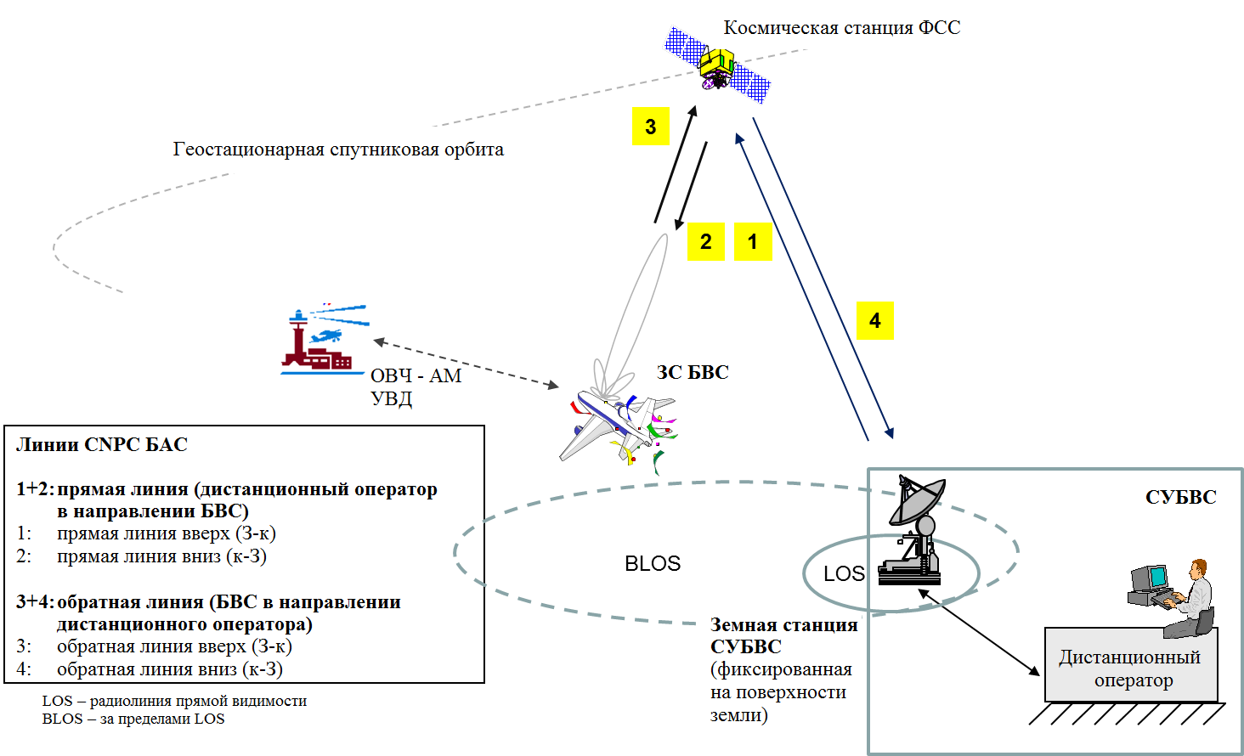
ДОПОЛНЕНИЕ 2 к резолюции 155 (пересм. ВКР-19)
Защита фиксированной службы от излучений CNPC БАС
Фиксированная служба имеет распределения в виде записей в таблицах и примечаний в ряде стран на равной первичной основе с ФСС. Условия использования CNPC БВС должны быть такими, чтобы фиксированная служба была защищена от любых вредных помех следующим образом:
На территории стран, перечисленных в п. 5.505, земная станция на борту БВС в полосе частот 14,0−14,3 ГГц должна соответствовать пределам плотности потока мощности (п.п.м.), приведенным ниже:
$15$log10θ+0,9-124 дБВт/(м2∙МГц) для 0° ≤ $θ$ ≤ 90°,

где θ – угол прихода радиочастотной волны (градусы над горизонтом).
Земная станция на борту БВС:
– в полосе частот 14,25−14,3 ГГц на территории стран, перечисленных в п. 5.508;
– в полосе частот 14,3−14,4 ГГц в Районах 1 и 3;
– в полосе частот 14,4−14,47 ГГц во всем мире,
должна соответствовать пределам плотности потока мощности (п.п.м.), приведенным ниже:
$15$log10θ+0,9-133,5 дБВт/(м2∙МГц) для 0° ≤ $θ$ ≤ 90°,
где θ – угол прихода радиочастотной волны (градусы над горизонтом).
ПРИМЕЧАНИЕ. − Вышеуказанные пределы относятся к п.п.м. и углам прихода, которые определяются при условиях распространения радиоволн в свободном пространстве.
Основания: В пункте 16 раздела решает 16 Резолюции 155 (ВКР-15) поручается провести пересмотр примеров (жестких) пределов п.п.м., содержащихся в Дополнении 2 к настоящей Резолюции. СЕПТ и МСЭ-R провели исследования (жестких) пределов п.п.м., соблюдая требования в отношении защиты применений в фиксированной службе. Пересмотренные (жесткие) пределы п.п.м. отражают результаты этих исследований.
______________

* Может также использоваться в соответствии с международными стандартами и практикой, утвержденными ответственным органом гражданской авиации.

